Лабораторная работа №6

Архитектура вычислительных систем

Сабралиева Марворид Нуралиевна

Содержание

# 1 Цель работы

Освоение арифметических инструкций языка ассемблера NASM.

# 2 Задание

Здесь приводится описание задания в соответствии с рекомендациями методического пособия и выданным вариантом.

# 3 Выполнение лабораторной работы

1. Создадим каталог для программ лабораторной работы №6, перейдем в него и создадим файл lab6-1.asm: 1



Рис. 1: Создание каталога

1. Рассмотрим примеры программ вывода символьных и численных значений. Программы будут выводить значения записанные в регистр eax.Введем в файл lab6-1.asm текст программы из листинга 2

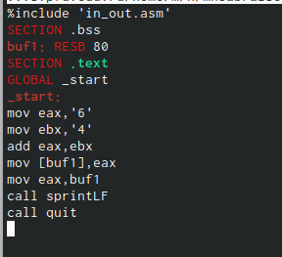

Рис. 2: Вводим данные

Создадим исполняемый файл и запустим его 3

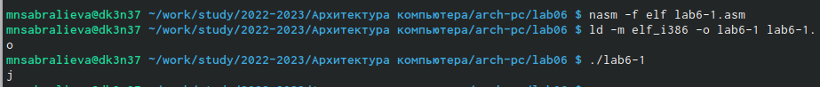

Рис. 3: Создание исполняемого файла

1. Изменяем текст программы, заменяем две строки: 4

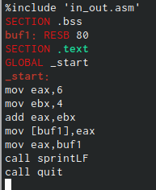

Рис. 4: Изменение текста программы

Создадим исполняемый файл и запустим его **¿fig:005?**

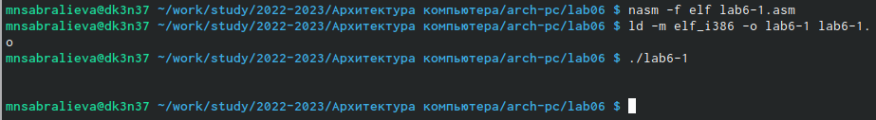 Полученный символ не отображается при выводе на экран

1. Создадим файл lab6-2.asm в каталоге ~/work/arch-pc/lab06 и введем в него текст программы из листинга. Созадим исполняемый файл и запустим его 5

Рис. 5: Создадим файл lab6-2.asm

Рис. 5: Создадим файл lab6-2.asm

1. Аналогично предыдущему примеру изменим символы на числа. Замените строки и printLF на iprint **¿fig:007?**

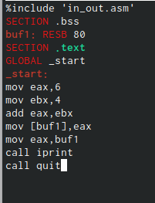 Команда iprint выводит на экран цифру в системе ASCII. Команда iprintLF работает аналогично, но добавляет символ превода строки.

1. Создайте файл lab6-3.asm в каталоге ~/work/arch-pc/lab06: 6

Рис. 6: Создаем

Рис. 6: Создаем

Записываем в этот файл текст программы. Создаем исполняем файл и выводим его 7

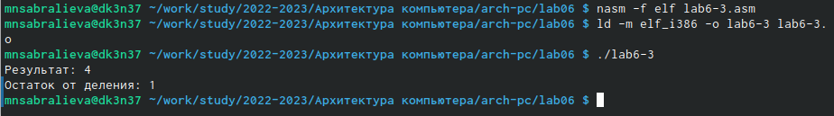

Рис. 7: Записываем текст

Измените текст программы для вычисления выражения 𝑓(𝑥) = (4 ∗ 6 + 2)/5. 8

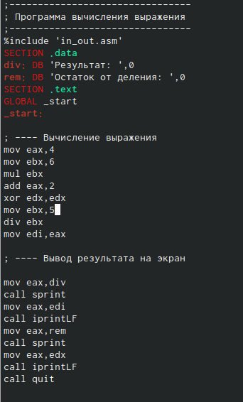

Рис. 8: Изменяем текст

Создайте исполняемый файл и проверьте его работу 9

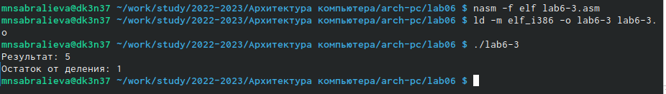

Рис. 9: Создаем файл

1. Создайте файл variant.asm в каталоге ~/work/arch-pc/lab06 10

Рис. 10: Создаем файл

Рис. 10: Создаем файл

Вводим текст, создаем исполняемый файл и запускаем его 11

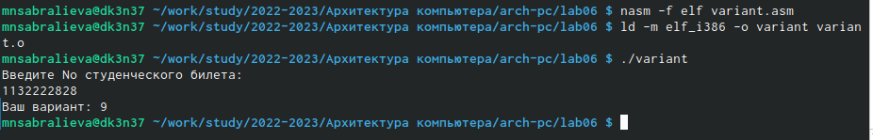

Рис. 11: Создаем файл

1.В программе variant строки

mov eax, rem call sprint

отвечают за вывод в консоль надписи “Ваш вариант.”.

2.Строки

mov ecx, x mov edx, 80 call sread

отвечают за ввод значения переменной х.

3.Инструкция call atoi преобразует значение регистра eax из кода ASCII в число. 4.Непосредственно номер варианта выисляют следующие строки: mov ebx, 20 div ebx inc edx 5.Остаток от целочисленного деления помещается в регистр edx 6.Команда inc edx увеличивает на еденицу значение в соответствующем регистре 7.За вывод на экран результата вычислений отвечают строки

mov eax, edx call iprintLF

# 4 Выводы

Здесь кратко описываются итоги проделанной работы.

# Список литературы